ШИФР: ТЕХНОЕКОЛОГІЯ

СТУДЕНТСЬКА НАУКОВА РОБОТА
НА ТЕМУ:
«Дослідження екотеплиць на покрівлях для зменшення рівню СО₂»

ЗМІСТ

АНОТАЦІЯ………………………………………………………………..3
ВСТУП……………………………………………………………….....….4
РОЗДІЛ І КРУГООБІГ ВУГЛЕЦЮ НА ЗЕМЛІ………………………..7
РОЗДІЛ ІІ ЗНАЧИМІСТЬ ЕКОТЕПЛИЦЬ НА ПОКРІВЛЯХ…….…...9
РОЗДІЛ ІІІ ПОБУДОВА ЕКОТЕПЛИЦІ………………………….........11
РОЗДІЛ IV РОЗРАХУНОК КІЛЬКОСТІ СО₂ ВІД АВТОМОБІЛІВ, ЩО ПЕРЕВОЗЯТЬ ПРОДУКТИ ХАРЧУВАННЯ…………………………....14
ВИСНОВКИ………………………...…………………………………….16
СПИСОК ВИКОРИСТАНОЇ ЛІТЕРАТУРИ…………………...…….17
ДОДАТОК А Акт впровадження результатів роботи «ТЕХНОЕКОЛОГІЯ» на тему: «Дослідження екотеплиць на покрівлях для зменшення рівню СО₂»

АНОТАЦІЯ
Актуальність: на даний час гостро постає проблема глобального підвищення середньої температури , яке виникає через значне підвищення концентрації CO₂ в атмосфері. Виходом із ситуації є установка теплиць на дахах гаражів, дачних будинків, господарських будівель.
Мета: провести дослідження екотеплиць для зменшення CO₂.
Наукова новизна: метод використання альтернативних теплиць та розрахунок вуглецю в атмосфері за допомогою методичних рекомендацій.
Завдання: розглянути методику визначення кількості вуглецю від автомобілів, результати яких допоможуть у зменшенні екологічного відбитку та впровадження нових технологій.
Методика досліджень: за допомогою ресурсів зробити список ферм, що знаходяться в різних куточках України, визначити їх відстань від початкової точки м. Київ, за допомогою програми розрахувати кількість CO₂ та дослідити екотеплиці, як конструкцію, що зменшить кількість вуглецю за рахунок розташування їх в великій кількості на дахах будинків.
Загальна характеристика роботи: розглянуто методику розрахунку CO₂, що спрощує обчислення викиду від автомобілів з різним типом палива, а також конструкції теплиць, що допоможуть в майбутньому скоротити викиди CO₂, що є основним механізмом уповільнення зміни клімату.
Ключові слова: екотеплиці, продукти харчування, глобальне потепління, здоров’я населення.

ВСТУП

Незважаючи на різкі коливання концентрації СО₂ в атмосфері Землі за минулий геологічний період, природний цикл СО₂ за останні кілька тисячоліть у цілому не змінився. Антропогенна діяльність порушує цю рівновагу за рахунок вивільнення СО₂, пов'язаного в таких природних накопичувачах вуглецю, як викопне паливо і зелена біомаса. З початку індустріальної епохи в ХVIII столітті концентрація СО₂ в атмосфері підвищилася майже на третину. У результаті цих дій протягом минулого століття відбулося глобальне підвищення середньої температури, за яким відбулося потепління клімату. Скорочення викидів СО₂ є основним механізмом уповільнення зміни клімату. Ущільнена забудова міст призводить до критичного зменшення зелених зон [1].
Тому на сьогодні багато людей прагнуть якомога ефективніше використовувати кожен квадратний метр своєї ділянки. Стосується це в першу чергу теплиць, конструкції яких займають досить багато місця. Виходом із ситуації є установка теплиць на дахах гаражів, дачних будинків, господарських будівель.
В останні роки через погіршення не тільки екологічної ситуації і економічної, якість продуктів харчування та продовольства за різними параметрами постійно знижується. Продовольча безпека країни має передбачати вирішення проблеми забезпечення якості та безпечності продуктів харчування для населення, що є нині одним з актуальних завдань державного регулювання споживчого ринку України.
Якість продовольства та безпека харчування – це найважливіша риса і невід’ємна частина якості життя людини, головний елемент її екологічних прав та індикатор соціально-економічного розвитку держави.
Раціональне та біологічно збалансоване харчування людини є однією з найважливіших проблем сьогодення, оскільки саме від цього залежить здоров’я і працездатність як кожного громадянина зокрема, так і суспільства в цілому. Зараз перед харчовою галуззю постала важлива задача –це задоволення фізіологічних потреб населення у високоякісних, біологічно повноцінних, екологічно безпечних продуктах.
Одним з перспективних напрямків удосконалення якості продуктів харчування є активне впровадження екотеплиць, які мають величезний потенціал у створенні харчової продукції, здатної протистояти хворобам і шкідникам, потребувати меншої кількості хімічних добрив і засобів захисту рослин і водночас мати вищі поживні властивості.
Ще кілька років тому ідея організації екотеплиць на дахах, які б могли забезпечити продуктами харчування все місто здавалася немислимою. Але все змінилося і сьогодні все частіше «ферми на дахах» з’являються на дахах багатоповерхівок, муніципальних будівель або просто невеликих будинків, допомагаючи людям отримувати необхідні екологічно чисті, свіжі овочі, фрукти та зелень.
В Європі, наприклад, вже давно проходять програми з озеленення міських дахів. Для власників зелених дахів знижується податок, а найактивніші з них ще й роблять бізнес на цьому. В Токіо, якщо у будинку плоский дах більше 10 квадратних метрів і він не озеленений, то господарів у такому випадку чекає штраф. Так, власники кафе і ресторанів використовують озеленення у комерційних цілях, вирощуючи продукти до столу у себе на даху [2]. Ось так озеленення дахів не тільки прикрашає місто, рятує екологію, але і приносить прибуток.
Важливість полягає не тільки у вирощуванні екологічно чистих продуктів, але і в зменшені викиду СО₂.
Також не малий ряд переваг:
- Рентабельність досягається за рахунок скорочення витрат на вирощуванні.
- Якісна теплиця на даху – це додатковий захист крівлі будівлі від опадів. Тепловий режим самого приміщення під теплицею буде більш комфортним – адже така надбудова рівносильна ще одному поверху.
- Знижуються витрати пов’язані з логістикою, упаковкою, зберіганням продукції.
- Система замовлень з передплатою гарантує стабільний прибуток.
- Ті хто покупають продукцію платять внесок і забирають продукти або ж оплачують доставку, і машина щодня привозить їм свіжі продукти.
В українських мегаполісах величезна кількість плоских дахів, які підходять для організації подібного виду бізнесу. Вирощувати на дахах можна як овочі, зелень, так і декоративні дерева, квіти та екзотичні рослини. Головною перевагою цього бізнесу є наявність тепло комунікацій на мансардному етажі. Це знижує собівартість опалення об’єкта, що є достатньо позитивним фактором для запровадження цієї інноваціїю.
РОЗДІЛ І КРУГООБІГ ВУГЛЕЦЮ

У серпні 2018 р. уряд України ухвалив «Стратегію низьковуглецевого розвитку до 2050 року» [3], яка передбачає поступове скорочення використання викопного палива та старт інвестування у відновлювальні джерела енергії. Тому пошук та впровадження енергоефективних технологій є пріоритетним завданням.
Перехід молекул вуглецю з однієї форми в іншу відомий як кругообіг вуглецю (рис. 1.1). Рослини отримують з атмосфери вуглець, який бере участь у процесі фотосинтезу. З використанням енергії сонця рослини перетворять СО₂ в органічний вуглець, що сприяє зростанню стебел, листя й коріння. Результатом життєвого циклу й загибелі рослин є накопичення і розкладання рослинної тканини як на поверхні ґрунту, так і під нею (коріння рослин) і виробництво значної кількості ґрунтового органічного вуглецю. Ґрунти відрізняються за кількістю вмісту в них ґрунтового органічного вуглецю від менш ніж 1 % у піщаних до понад 20 % у заболочених ґрунтах [4].
Темпи збільшення вуглецю в атмосфері в наші дні можуть призвести до нездатності екосистеми до них адаптуватися. Подібне підвищення вмісту СО₂ пояснюється розширенням використання викопного палива, розчищенням земель і змінами в землекористуванні, що спостерігається у всьому світі. Найбільш істотний фактор, який зумовлює підвищення вмісту СО₂ в атмосфері, – це використання викопного палива. При сучасних темпах цього процесу, що становлять 1 трлн. кг, запаси викопного палива будуть вичерпані в найближчі 300-400 років. Зростання використання викопного палива призводить до того, що вуглець, який був поза кругообігу мільйони років, надходить безпосередньо до атмосфери. Згодом атмосферний вуглець знову перетвориться в органічний вуглець або ж потрапить до океану – і буде досягнутий новий баланс. Проте цей процес може зайняти тисячі років. Найближчим часом «новий» вуглець буде залишатися в атмосфері у вигляді СО₂. На підставі сучасних атмосферних моделей можна зробити висновок, що повне використання запасів викопного палива призведе до зростання концентрації атмосферного СО₂ до пікового показника, що становить близько 1200 мг/л (біля 1000 ppm). Деякі вчені вважають, що ці концентрації будуть ще вище. Так звані парникові гази - СО₂, метан (СН₄) та окис азоту (N₂O), які містяться в атмосфері, сприяють утриманню теплоти, яка, як правило, відбивається від поверхні землі. При більш високій концентрації цих газів теплота може не віддаватися, результатом чого є підвищення глобальної температури.

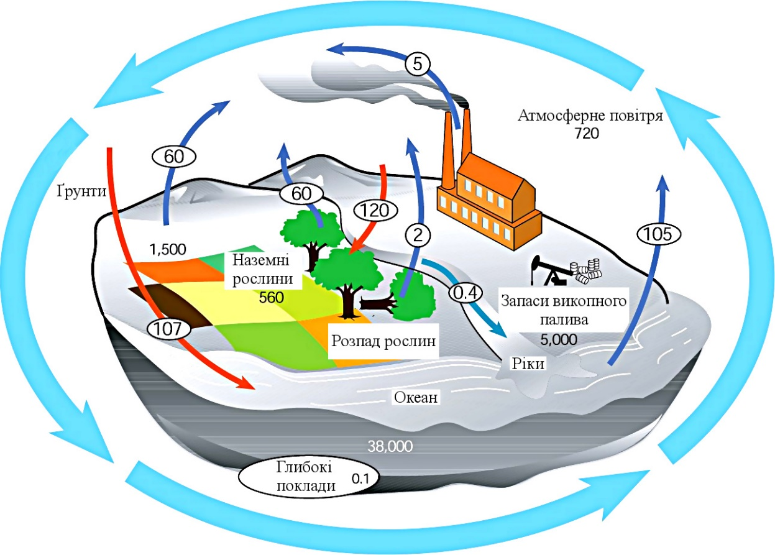

Рисунок 1.1 Кругообіг вуглецю. Всі показники виражені в гігатоннах і гігатоннах на рік [5].

РОЗДІЛ ІІ ЗНАЧИМІСТЬ ЕКОТЕПЛИЦЬ НА ПОКРІВЛЯХ

Вирощувати стебла цибулі, салат, кріп, петрушку та інші продукти харчування у теплиці на сьогоднішній день не тільки допоможе зменшити кількість СО₂ в атмосфері, а ще є досить перспективним заняттям і як рентабельний бізнес виправдовує себе повністю. Що може бути краще і корисніше домашніх, свіжих, екологічно чистих продуктів [1]?
Зараз, на жаль, знайти екологічно чисті овочі та фрукти стає дедалі важче. Ніхто не знає в яких умовах вони були вирощені і скільки шкідливих речовин в себе увібрали. Останнім часом ми, як споживачі, все більше уваги стали приділяти екологічній чистоті уживаних нами продуктів, багато хто воліє переходити на продукти власного виробництва, вирощуючи овочі навіть на балконах у багатоповерхівках. Саме тому теплиця на даху стане у нагоді кожному, хто береже своє здоров’я.
Використовуючи теплицю, вже ранньою весною, або навіть і круглий рік, при забезпеченні належних умов (опаленні та освітленні), можна ласувати свіжою зеленню, не докладаючи при цьому аж надто багато зусиль.
Для отримання круглорічного врожаю продуктів першої необхідності парники і теплиці просто необхідні. Вирощування в теплиці овочів, зелені, тощо забезпечує екологічно чистішу продукцію, ніж з відкритого ґрунту. Плівка, скло або полікарбонат захищають рослини не тільки від несприятливих кліматичних умов, а й від хімічних забруднень. Давайте будемо дбати про себе і своїх близьких.
Слід зазначити, що в Україні орієнтація на екологічно чисті продукти пов'язана з певним ризиком, який полягає в тому, що певна категорія споживачів не сприймає екологічно чисту продукцію за пропонованими цінами. Тому витрати на виробництво і збут не окупаються і підприємства не поспішають вирішувати дане питання. Крім того, в нашій державі не визначене поняття «екологічно чиста продукція» і зробити це на сьогодні надзвичайно складно, так як на всіх етапах виробництва, транспортування та зберігання продукт не повинен змінювати свої властивості та максимально донести природні якості.
З точки зору екології, в Україні, за статистичними даними, залишилось чотири невеликих регіони, де ґрунти ще не забруднені до небезпечних меж і де можливе вирощування екологічно чистої продукції на рівні найсуворіших світових стандартів. Тому ми пропонуємо створювати екотеплиці на дахах для вирощування у великих мегаполісах екочистої продукції [7].
Якщо почати вживати в їжу тільки органічні овочі, наприклад, а всі інші продукти купувати в супермаркеті, підтримуючи вітчизняних виробників, то можна оздоровити організм на тридцять-сорок відсотків, за рахунок одних тільки органічних овочів. Їх вартість, як правило, на двадцять- тридцять відсотків вище, ніж вартість тих же овочів в супермаркеті, але користі вони приносять набагато більше. Деякі вчені впевнені в тому, що відмова від генномодифікованої продукції на користь органічної, дозволить людям стати здоровішими і збільшити тривалість життя. У той час як тривале вживання ГМО їжі може призвести до появи різних хронічних і онкологічних захворювань, алергії. Пестициди і гербіциди, якими зрошують поля, накопичуються в організмі людини і з часом виливаються в якесь важке захворювання.
РОЗДІЛ ІІІ ПОБУДОВА ЕКОТЕПЛИЦІ

Сучасні теплиці будуються, як правило, як галерея з двосхилим дахом або напівциліндр (рис.3.1, рис.3.2), з дверима на фасадній стороні. Вони добре справляються зі снігопадом, сильним вітром, зручно миються, простіше виготовляються і монтуються [6].
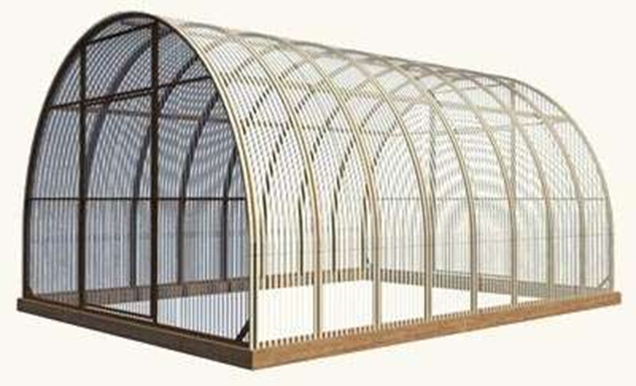

Рисунок 3.1 Теплиця напівцилідричної форми

На сьогоднішній день найкращим будівельним матеріалом для побудови екотеплиці є полікарбонат. Полікарбонат володіє наступними характеристиками:
- Легкість. Завдяки тому, що полікарбонат достатньо легкий, він дозволяє здійснювати виробництво та монтаж без особливих труднощів. Стандартний лист полікарбонату в довжину складає 6 метрів, при цьому його вага не досягає і 10 кілограм.
- Висока міцність. Полікарбонат набагато міцніше скла, яке застосовується для будівництва тих же конструкцій, що і полікарбонат.
- Прозорість. При виробництві полікарбонату не застосовуються барвники, сам матеріал прозорий, що дає максимум світла від сонця в теплиці.
- Стійкість до перепадів температур. Даний матеріал можна застосовувати при температурах, які коливаються від -50°С до +120°С, що дуже актуально для українського клімату.
- Низька теплопровідність. Матеріали, що мають низький показник тепловтрат ідеально підходять для створення якісних теплиць.
- Довгий термін гарантії. На полікарбонат виробник дає гарантію близько 10 років. При зведені теплиці цей факт дозволяє розраховувати на тривалий термін її експлуатацію.
Полікарбонат має достатньо переваг над плівкою, склом та іншими матеріалами, які використовують при склінні теплиці:
- Він захищає культури,які ростуть в теплиці від шкідливого впливу ультрафіолету.
- Структура полікарбонату влаштована так, що потрапляючи на нього сонячні промені розсіюються і не дають рослинам згоріти.
- Полікарбонат не накопичує бруд і пил, тому більш простий в догляді ніж плівка.
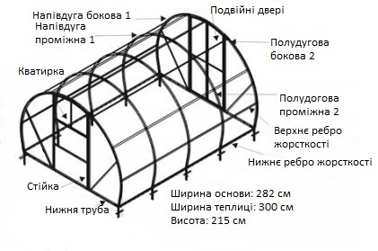

Рисунок 3.2 Схема побудови теплиці
Орієнтовні витрати на побудову теплиці напівциліндричної форми становить 20 000грн.
Параметри наступні:
Довжина теплиці – 20000міліметрів;
Ширина теплиці – 8000міліметрів;
Висота теплиці – 4500 міліметри
Площа теплиці: Ширина*Довжину =20000×8000 =160000 (мм.)
Витрати на продукцію для вирощування в теплиці становить:
- Насіння кропу – ціна одного кілограму кропу ставить 440 грн.
440 ×10 = 4400(грн) - загальна кількість грошових коштів, яку необхідно
витратити на закупку насіння кропу.
- Насіння салату. При покупці насіння салату більш актуальною є кількість насіння по штучно.
Розраховуємо на 5000 штук насіння салату.
5000(шт)= 4515(грн) – загальна кількість грошових коштів, яку необхідно витратити на закупку насіння салату.
- Насіння петрушки – 330 грн. за кілограм
330×10 = 3300(грн) – загальна кількість грошових коштів, яку необхідно витратити на закупку насіння петрушки.
- Розсада зеленої цибулі. У цьому випадку більш актуальними є кількість насіння по штучно.
Розраховуємо на 50000 штук насіння зеленої цибулі.
50000(шт) = 788(грн) - загальна кількість грошових коштів, яку необхідно витрати на закупку насіння зеленої цибулі.
Загальна кількість грошових коштів, яку необхідно витратити на закупку насіння та розсади продукції, яка буде вирощуватися в екотеплиці:
4400+4515+3300+788=13003(грн)

РОЗДІЛ IV РОЗРАХУНОК КІЛЬКОСТІ СО₂ ВІД АВТОМОБІЛІВ, ЩО ПЕРЕВОЗЯТЬ ПРОДУКТИ ХАРЧУВАННЯ

Для визначення кількості СО₂ від автомобілів, ми обрали найбільші міста Ураїни , в яких зосередженні ферми, що надають продукти харчування для м. Київ. За допомогою онлайн програми posadiles (рис. 1.2) вираховуємо кількість СО₂, що викидає вантажний автомобіль з бензиновим двигуном об’ємом 5000см³ та витратою 10л бензину на 100 км. Дані наведені в таблиці 1.
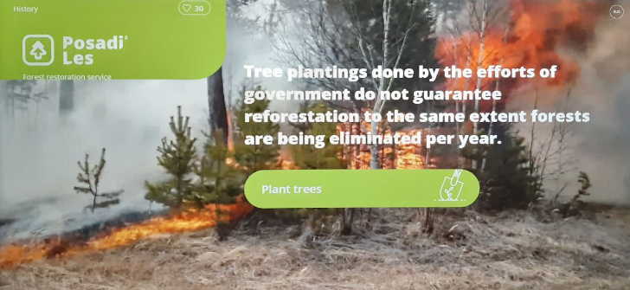
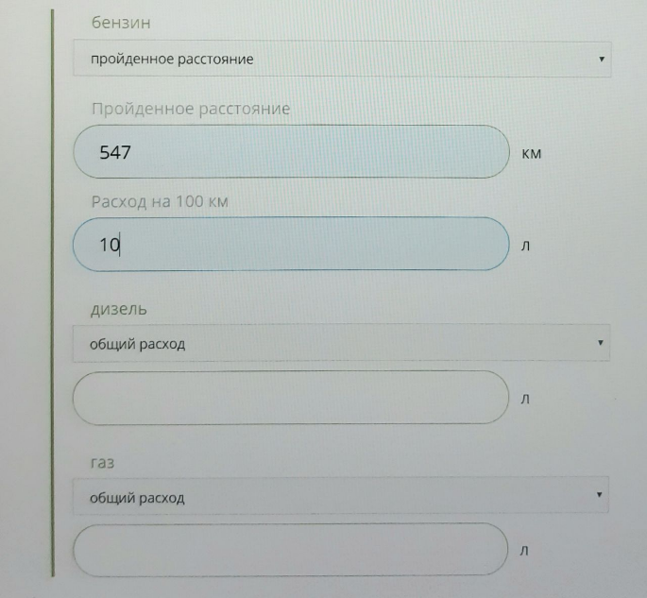

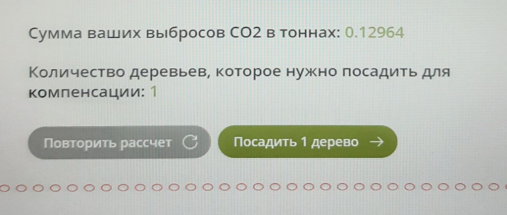

Рисунок 1.2. Калькулятор викиду СО₂

Враховуємо, що автомобіль привозить продукти 112 днів на рік і має здійснити виїзд в дві сторони, тому беремо 224 рази. Сума викиду за рік становитиме: М= 224 ×930,99= 208 541,76 кг. =208,54 т.
Розрахунок викидів діоксиду вуглецю від спалювання палива в двигунах внутрішнього згоряння рекомендується проводити обов’язково на основі врахування видів палива.
Для оцінки були розраховані коефіцієнти перерахунку спаленого палива в викиди СО₂ (теплотворні нетто-значення, коефіцієнти викиди вуглецю, фракція окисленого вуглецю) . Розрахунки коефіцієнтів для перерахунку, представлені в таблиці 2, були проведені за складом палива і їх фізичними характеристиками на основі наступних джерел даних: довідкові дані; дані, отримані від деяких нафтових і газових родовищ.
Табл.4.1
Розрахункові дані
№ | Назва | Розташування | Область | Кількість км до м.Київ | Викид СО₂ , кг
1 | HM. CLAUSE | Херсон | Херсонська | 547 | 129,64
2 | АВАНГАРД СХПК | с. Українка | Миколаївська | 480 | 113,76
3 | ГЕЛИОС-1 ООО | Каховка | Херсонська | 627 | 148,6
4 | ГОРИЗОНТ ФГ | с. Гудя | Закарпатська | 830 | 196,71
5 | ІМ. МІЧУРІНА ПАТ | с. Криниця | Полтавська | 214 | 50,72
6 | К-Т ТЕПЛИЧНИЙ | Умань | Черкаська | 210 | 49,77
7 | МРІЯ-АГРО ФГ | Підгірне | Львівська | 540 | 127,98
8 | ПАРУС ФГ | Первомайськ | Миколаївська | 319 | 7,56
9 | ХОТИНЧУК ФГ | с. Рудка-Козинська | Волинська | 431 | 102,15
10 | ЩУРІВСЬКЕ ФГ | с. Щуровка | Чернігівська | 173 | 4,1

Табл.4.2

Коефіцієнти для перерахунку спаленого палива в викиди СО₂ для автотранспорту
Види палива | Теплотворні нетто-значення, ТНЗ ТДж/тис.тон | Коефіцієнти викиди вуглецю, К₁, тС/ТДж | Фракція окисленого вуглецю
Бензин | 44,21 | 19,13 | 0,995
Дизельне паливо | 43,02 | 19,98 | 0,995
Природній газ | 34,78 | 15,04 | 0,995

Викид СО₂ є дуже значним незалежно від виду палива. Таким чином встановлючи екотеплицю на покрівлі, ми не тільки забезпечуємо людство якісною їжею, а також зменшуємо викиди СО₂ в навколишнє середовище.
ВИСНОВКИ

- Підбиваючи підсумки, слід зазначити, що на сьогоднішній день дуже гостро стоїть проблема виробництва якісних продуктів харчування у поєднанні збереження навколишнього середовища. Викид СО₂ є дуже значним незалежно від виду палива. Автомобілів кожним днем стає все більше і кількість забруднюючих речовин в повітрі не меншає. Таким чином встановлючи екотеплицю на покрівлі, ми не тільки забезпечуємо людство якісною їжею, а також зменшуємо викиди СО₂ в навколишнє середовище.
- Від забезпечення високоякісних продуктів харчування залежить здоров’я і працездатність населення країни. В роботі запропоновано, як можна вирішити проблему забезпечення населення цілий рік натуральними, високоякісними, без використання хімічних добавок овочів та фруктів.
- Багато садівників зустрічають з проблемою браку місця для розміщення нових рослин. Сучасна суцільна забудова міст призводить до того, що доводиться відмовлятися від свіжих овочів та фруктів. Однак, все ж таки є можливість вирішити подібну проблему – теплиця на даху будинку.
- Економічний ефект від впровадження цієї теплиці досягається за рахунок достатньо простої та не фінансово-затратної побудови теплиці, економії місця, освітлення, раціонального використання водних ресурсів за допомогою системи крапельного поливу, а також не потребує в процесі експлуатації великої кількості трудових ресурсів.

СПИСОК ВИКОРИСТАНОЇ ЛІТЕРАТУРИ

- Манзій І. Б. Якість харчових продуктів та безпека харчування як фактор продовольчої безпеки держави: матеріали П’ятої міжнар. наук.-практ. конф. „Ринкова трансформація економіки АПК”, (Харків, 27—28 листоп. 2007 р.) / І. Б. Манзій. –– Х.: ХНТУСГ, 2007. –– С. 115––117.
- Кощій О. В. Прогнозування та регулювання індивідуального споживання продовольчих товарів : Автореф. дис... канд. екон. Наук :08.02.03 / О. В. Кощій; Нац. ун-т "Львів. політехніка". - Л., 2002. - 20 c. - укp.
- Стеггенборг Скотт Глобальный круговорот углерода, 2016. - http://agrotehnology.com/klassicheskaya/teoriya/globalnyy-krugovorot-ugleroda . - доступ 12.07.2018
- Ильина Н.А.Физиология и биохимия растений: Учебное пособие / Н.А. Ильина, И.В.Сергеева, А.И. Перетятко - Ульяновск-Саратов, 2013. - 335 с. ISBN 978-5-86045-613-6
- Yanling Li, Roger W. Babcock Jr. Green roofs against pollution and climate change. A review // Agron. Sustain.Dev. (2014) 34. – h. 695-705. DOI 10.1007/s 13593-014-0230-9
- Скрипник И. А. Теплицы, парники, пленочные укрытия, оранжереи и другие укрывные сооружения. – Донецк: Агентство Мультипресс, 2012, 100-102с.
- Kristin L. Getter, D. Bradley Rowe, G. Philip Robertson, Bert M. Cregg, Jeffrey A. Andresen Carbon sequestration potential of extensive green roofs. – 2009. - Environmental Science and Technology, 43(19), 7564-7570. DOI: 10.1021/es901539x
- [Електронний ресурс] – Режим доступу: https://homebiznes.in.ua/promyslovi-teplytsi-biznes-na-vyroschuvanni-ovochiv/
- [Електронний ресурс] – Режим доступу: http://teplodarets.com.ua/uk/article/spozhivaiemo-eko-produkti-abo-cinnist- ovochiv-z-prisadibnih-teplic
- Ковальчук С. Виробництво екологічно чистої продукції як основа аграрної спеціалізації України [Електронний ресурс]. / С. Ковальчук, В. Співак – Режим доступу: http://www.rusnauka.com.

